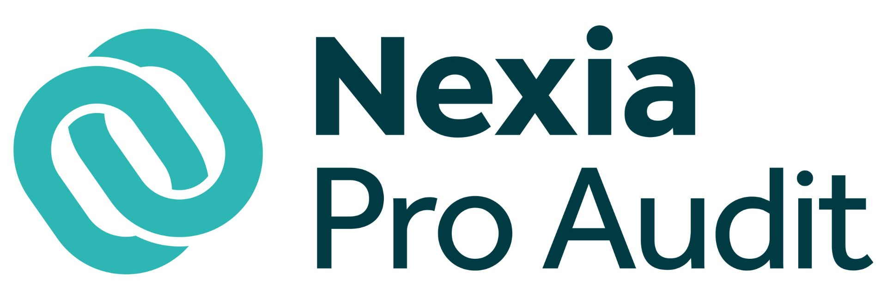
3
KARTA ZGŁOSZENIA

Szkolenia on-line w 2025 roku

DANE UCZESTNIKA
Nazwisko, Imię
Numer w rejestrze
Adres do korespondencji
Nr tel./fax
E-mail
Nazwa płatnika
Adres płatnika
NIP (również płatnik prywatny)
Forma przekazywania faktur:

ZGŁASZAM UDZIAŁ W SZKOLENIU ON-LINE

Moduł | Temat | Blok | Liczba godzin | Wykładowca | Termin | X*
Moduł 27 | Sztuczna inteligencja jako wsparcie pracy biegłego rewidenta | Rewizja finansowa | 8 | Tomasz Zielke | 02.10.2025
Moduł 19 | Wartość pieniądza w czasie: dyskontowanie,  kapitalizacja – warsztaty praktyczne | Rachunkowość | 8 | Tomasz Zielke | 03.10.2025
Moduł 15 | Nowe uregulowania w zakresie badania skonsolidowanych sprawozdań finansowych  KSB 600 (Z) | Rewizja finansowa | 8 | Krzysztof Gmur | 03.12.2025
Moduł 28 | Analiza sytuacji finansowej jednostki gospodarczej  w kontekście weryfikacji zagrożenia kontynuacji działalności | Rewizja finansowa | 16 | Aneta Wilk-Łyś | 04-05.12.2025

*prosimy zaznaczyć opcję „☑”przy wybranych szkoleniach
Należność za szkolenie przekażemy na konto: PRO AUDIT Kancelaria Biegłych Rewidentów Sp. z o.o., ul. E. Wasilewskiego 20, 30-305 Kraków,
nr 82 1240 1444 1111 0010 5063 8009 w Banku PEKAO S.A. II Oddział w Krakowie, Kraków ul. Kapelanka 1, zgodnie z warunkami płatności.

Warunkiem uczestnictwa w szkoleniu jest przesłanie wypełnionej karty zgłoszenia na adres e-mail: szkolenia@nexiaproaudit.pl, oraz dokonanie opłaty zgodnie z warunkami płatności.

Organizator zastrzega sobie prawo do odwołania szkolenia z przyczyn od siebie niezależnych. Organizator zastrzega sobie prawo do zmiany terminu lub miejsca szkolenia. W takim przypadku o wszelkich zmianach organizator poinformuje uczestników drogą mailową.

Oświadczam, że znam i akceptuję warunki uczestnictwa i rezygnacji w szkoleniu.

………………………………………………………………………
(data i podpis)

PRO AUDIT Kancelaria Biegłych Rewidentów Sp. z o.o. (Nexia Pro Audit) informuje, że:
- Administratorem Pani/Pana danych osobowych jest PRO AUDIT Kancelaria Biegłych Rewidentów Sp. z o.o. (Nexia Pro Audit) z siedzibą w Krakowie, przy ul. E. Wasilewskiego 20, 30-305 Kraków. Pani/Pana dane osobowe będą przetwarzane w niżej określonych celach, na podstawie udzielonych zgód. Przysługuje Pani/Panu prawo wglądu do swoich danych, sprostowania, ograniczenia przetwarzania, usunięcia, przenoszenia danych, wniesienia sprzeciwu oraz cofnięcia zgody. Pani/Pana dane będą przechowywane nie dłużej niż jest to konieczne do osiągnięcia celu opisanego poniżej lub do momentu odwołania zgody lub złożenia sprzeciwu wobec przetwarzania danych. Podanie przez Panią/Pana danych jest dobrowolne, ale niezbędne
do uczestnictwa w szkoleniu. Więcej informacji na temat przetwarzania danych osobowych, w tym o przysługujących Pani / Panu prawach oraz o danych kontaktowych Administratorów, znajduje się w naszej Polityce Prywatności. W razie pytań prosimy o kontakt telefonicznie: 12/632 80 32 lub wysyłając wiadomość na adres poczty elektronicznej: szkolenia@nexiaproaudit.pl.
□ Wyrażam zgodę na przetwarzane moich danych osobowych w celach niezbędnych związanych z uczestnictwem w wybranym szkoleniu, zgodnie z Ogólnym Rozporządzeniem o Ochronie Danych Osobowych z dnia 27 kwietnia 2016 r.*
□ Wyrażam zgodę na przetwarzanie moich danych osobowych, w celu przesyłania informacji handlowych dotyczących nowych ofert szkoleniowych, na podany adres e-mail, zgodnie z ustawą
z dnia 18 lipca 2002 r. o świadczeniu usług drogą elektroniczną.*
*prosimy o zaznaczyć wyrażenie zgody

………………………………………………………………………
(data i podpis)

